课时3.3 汽化和液化（解析版）
【学习目标】
1.理解物质的汽化现象；
2.理解物质的液化现象；
3.了解液体汽化规律和两种汽化现象；
4.了解汽化和液化的吸放热；
5.认识影响蒸发的因素；
6.通过实验认识物质汽化规律。
【知识导图】
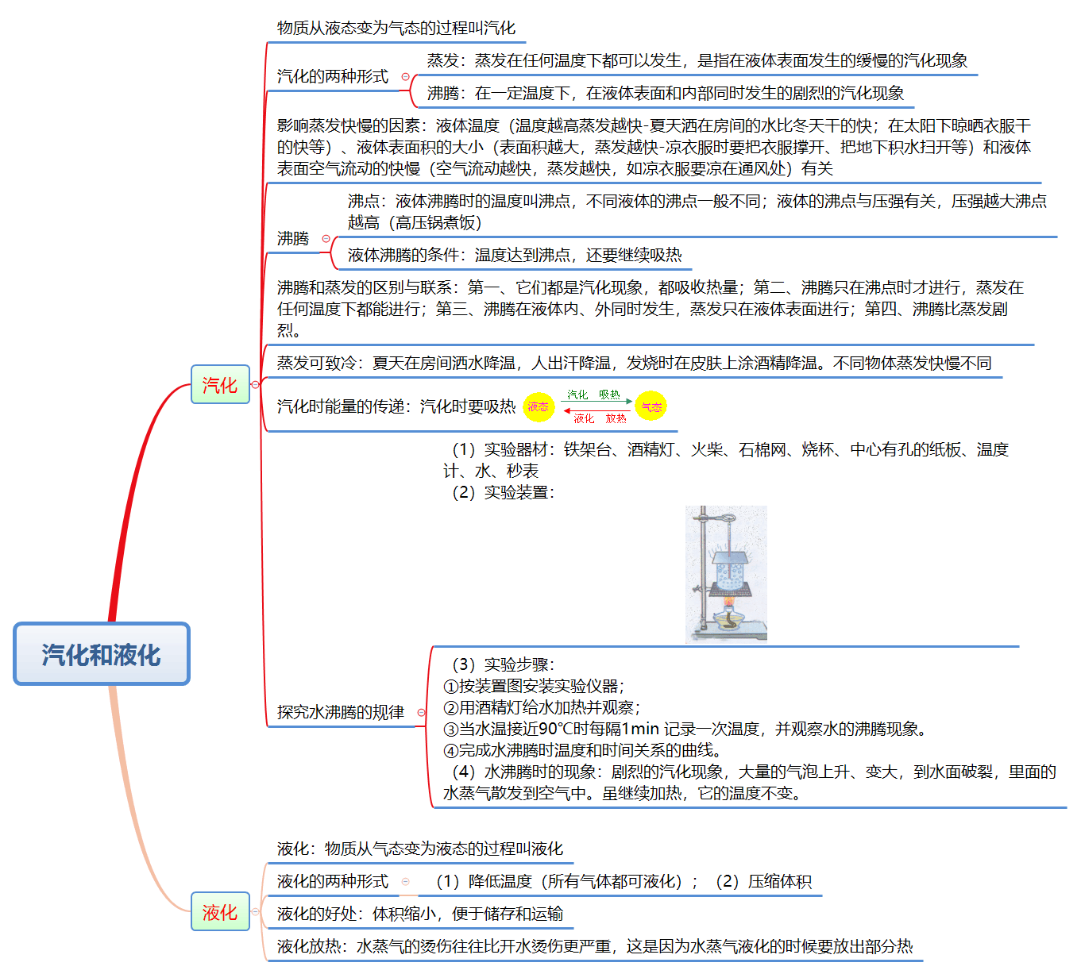
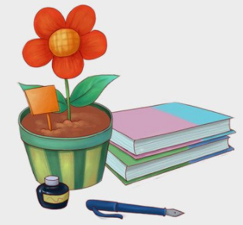【基础知识】

知识点一、汽化和液化
1.汽化
（1）现象探究
现象 | 原因
洒在玻璃板上水，一段时间后不见了 | 水由液态变成了气态
涂在手臂上的酒精，过一会就不见了 | 酒精由液态变成了气态
锅里的水烧开一段时间后，水量会减少 | 水由液态变成了气态
（2）探究归纳
上述现象说明，物质由液态变成了气态。物质从液态变成气态的过程叫汽化。
2.液化
（1）现象探究
现象 | 原因
水烧开从壶嘴冒出“白气” | 从壶嘴喷出的水蒸气由气态变成液态
秋天草叶上出现露珠 | 空气中的水蒸气由气态变成液态
刚从冰箱里拿出的雪糕冒“白气” | 雪糕周围空气中的水蒸气遇冷由气态变成了液态
（2）探究归纳
上述现象中，物质都由气态变成了液态。物质由气态变成液态的过程叫液化。
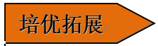看得见的“白气”不是水蒸气
水蒸气是一种无色无味的气体，我们人眼是看不到的，在平时我们看得到的从壶嘴冒出的“白气”、雪糕周围的“白气”，其实都是水蒸气遇冷液化形成的大量悬浮在空中的小水滴。凡是看得见的“白气”、“白雾”都不是水蒸气。
【典例】冬季到来，小明严格执行防护疫情的要求，在路上也注意佩戴口罩。一个大风降温的早上，他从家走到学校，进入教室摘下口罩后发现口罩内壁上有很多水珠，主要是因为（ ）。
A．空气中的水蒸气液化形成 B．人呼出的气体中的水蒸气液化形成
C．空气中的露水凝结而成 D．人的唾液喷在口罩上
【答案】B。
【解析】口罩内壁上的水珠是口中呼中的气体中的温度较高的水蒸气遇冷液化成的小水珠，故B符合题意，ACD不符合题意。故选B。

知识点二、沸腾
1.沸腾的概念
沸腾时液体内部和表面同时发生的剧烈的汽化现象。
2.探究水沸腾时温度变化的特点
提出问题 | 水在沸腾时有什么特征？水沸腾后，如果继续加热，是不是温度会越来越高？
实验器材 | 铁架台、酒精灯、石棉网、烧杯、温度计、火柴、硬纸板、停表等
实验器材 | （1）按如图所示自下而上组装实验装置，在烧杯中装入水，用酒精灯的外焰给烧杯加热，并给烧杯盖上硬纸板，同时用温度计测量水温，并观察水温变化；  （2）当水温达到90℃时去掉硬纸板，每隔1min记录一次水温，知道水沸腾后5min为止。同时注意观察水沸腾前后水中气泡在上升过程中的变化；  （3）撤掉酒精灯，停止对水加热，观察水的变化情况 |  | 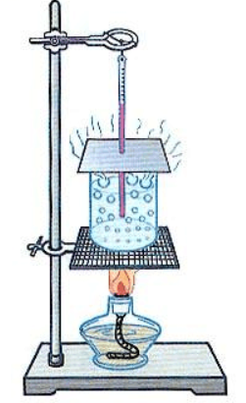
实验数据
  时间/min | 0 | 1 | 2 | 3 | 4 | 5 | 6 | 7 | 8 | 9 | 10
  温度/℃ | 90 | 92 | 94 | 96 | 98 | 100 | 100 | 100 | 100 | 100 | 100
  水的状态 | 未沸腾 |  |  |  |  | 沸腾
实验现象 | （1）沸腾前，烧杯底部有气泡产生，且温度越高，气泡越多，气泡在上升过程中体积逐渐减小，直至消失，如图甲所示。水沸腾时，有大量的气泡产生，气泡在上升过程中体积变大，到达水面时破裂，并发出里面的水蒸气，如图乙所示。  （2）沸腾前，对水加热，水的温度不断升高；沸腾时，继续对水加热，水的温度保持不变；停止加热，水不再沸腾 | 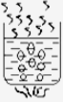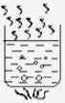甲 乙
分析与论证 | （1）乙时间为横轴，温度为纵轴，在坐标纸上建立直角坐标系，根据表中记录的数据在坐标系中描点，再用平滑的曲线把它们连起来，画出水沸腾前后温度随时间变化的图像，如图所示。  （2）由实验现象和图像可知，水沸腾前，不断对水加热，水的温度不断升高，达到某一温度时，水开始沸腾，水内部产生大量气泡，气泡上升，到达水面破裂，这说明沸腾是在液体内部和表面同时发生的汽化现象。  （3）水沸腾后，虽然继续加热，但水的温度不变。停止加热，水停止沸腾，说明水的沸腾需要吸收热量 | 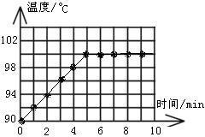
实验结论 | （1）沸腾的特点：液体沸腾时，吸收热量，但温度保持不变。这个保持不变的温度叫做该液体的沸点；  （2）沸腾的条件：①温度达到沸点；②继续吸热。二者缺一不可
3.实验注意事项
（1）安装实验装置时，应按照自下而上的顺序进行；
（2）实验时，应用酒精灯外焰加热，为了便于调整器材固定的高度应先放好酒精灯，再确定铁圈的高度；
（3）温度计的玻璃泡要全部浸入水中，且不能碰到烧杯底和烧杯壁；
（4）实验时，烧杯内的水要适量。水太多，加热时间会太长；水太少，温度计的玻璃泡会露出水面或在很短时间内水杯烧开，导致实验观察时间太短；

（5）缩短加热时间的方法：①用温水进行实验；②用适量的水进行实验；③调大酒精灯的火焰，并用外焰加热；④在烧杯上加带小孔的盖子，以减少热量损失；
（6）液体的沸点和液面的气压有关。气压越大，沸点越高；气压越低，沸点越低。实验时，由于大气压的影响，测出水的沸点可能不是100℃。
停止加热，水仍会沸腾的原因
刚撤去酒精灯时，水还会继续沸腾一小段时间，这是因为此时石棉网和烧杯底的温度暂时还高于水的沸点，水还能从石棉网和烧杯底继续吸热。
【典例】在“探究水沸腾时温度变化的特点”实验时，两组同学从甲、乙两图所示的实验装置中各选一套来完成实验。
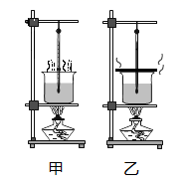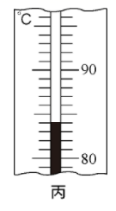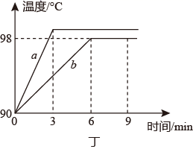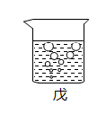
（1）实验时，按照自下而上的顺序组装器材的目的是______（写出一条理由即可）。
（2）图丙是实验中某一时刻温度计示数，其读数是______℃。
（3）图丁是两个小组根据各自的实验数据绘制的“温度—时间”的图象，其中图象______（选填“a”或“b”）是根据乙实验装置的数据绘制的；生活中利用类似的办法煮食物，可以使食物熟的更快，其原因是______。
（4）同学们观察到戊图中明显的实验现象时，温度计示数______（选填“变大”“不变”或“变小”），这时气泡内的气体是______（选填“空气”或“水蒸气”）。
【答案】保证用酒精灯外焰加热/保证温度计玻璃泡浸没在水中，不会碰到容器底；84；a；提高液体表面气压使沸点升高；不变；水蒸气。
【解析】（1）酒精灯需用外焰加热，所以要放好酒精灯，再固定铁圈的高度；而温度计的玻璃泡要全部浸没到液体中，但不能碰到容器壁和容器底，所以放好烧杯后，再调节温度计的高度，在组装图甲实验器材时，应按照自下而上的顺序进行。
（2）由图乙可知温度计的分度值是1℃，且液柱在零刻度线上方，因此该温度计的示数是84℃。
（3）乙实验装置中烧杯的上方有盖，会使水面上方气压增大，水的沸点升高，水的沸点高于甲装置中水的沸点，所以图象a是根据乙实验装置的数据绘制的。
气压高，水的沸点高，所以活中利用类似的办法煮食物，可以使食物熟的更快。
（4）从图戊可以看出，气泡在上升过程中体积逐渐变大，所以是沸腾时的现象，水沸腾时温度不变，温度计的示数不变，这些气泡到达水面会破裂开来，里面的水蒸气，会散发到空气中。

知识点三、蒸发
1.蒸发的概念
下雨后地面会变干；盘子里的水，时间长了也会变干；晾晒的湿衣服也会慢慢变干。这些现象，都说明液态的水变成气体散发到空气中。这种在任何温度下都能发生的汽化现象叫做蒸发。蒸发是汽化另一种形式。
2.蒸发的特点
（1）在任何温度下都可以发生。如湿衣服在温度不同的四季都可以晾干；
（2）只发生在液体表面；
（3）蒸发是缓慢地汽化现象。如桌面上的一杯水会慢慢减少，在短时间内看不到它的变化。
3.现象探究-影响蒸发快慢的因素
湿衣服晾干过程就是水的蒸发过程。现在我们通过三种情况下衣服的晾干快慢探究影响液体蒸发快慢的因素。
探究过程 | 如图所示，在相同条件下，将湿衣服放在阳光下和阴凉处，比较衣服晾干的快慢 | 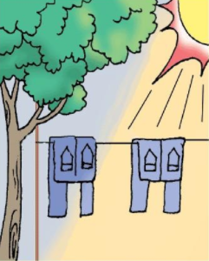 | 如图所示，相同条件下，将湿衣服展开与折叠起来，比较衣服晾干的快慢 | 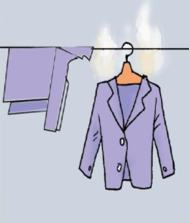 | 如图所示，在相同条件下，将湿衣服放在通风处和无风处，比较湿衣服晾干的快慢 | 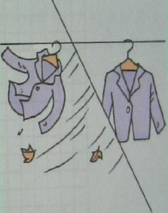
现象 | 阳光下衣服干得快 |  | 展开的衣服干得快 |  | 通风处的衣服干的快
原因分析 | 阳光下，温度高，水蒸发得快 |  | 展开的衣服表面积大，水蒸发得快 |  | 通风处空气流速大，水蒸发得快
探究归纳 | 上述现象说明，对同一种液体，影响蒸发快慢的因素：  （1）液体的温度。液体温度越高，蒸发得越快；  （2）液体的表面积。液体的表面积越大，蒸发得越快；  （3）液体表面上方空气的流速。液体表面上方空气流动速度越大，蒸发得越快
特别提醒
由于需要探究影响液体蒸发快慢的三个因素，即液体的温度、液体表面积、液体表面上方空气的流速，所示实验时要利用控制变量法。如探究液体表面积对蒸发快慢的影响时，应控制液体的温度和液体表面上方的空气流速相同，而使液体的表面积不同。
影响液体蒸发快慢的其他因素
1.水蒸发得快慢跟周围空气的湿度也有关，周围空气湿度越大，水蒸发得越慢。如夏天下雨前，人往往感到特别闷热，就是因为下雨前空气湿度大，人体上的汗液难以蒸发所致。

2.对于不同的液体来说，蒸发的快慢还与液体的种类有关。比如，在通常条件下，酒精比谁蒸发得快，汽油比柴油蒸发得快。
刚撤去酒精灯时，水还会继续沸腾一小段时间，这是因为此时石棉网和烧杯底的温度暂时还高于水的沸点，水还能从石棉网和烧杯底继续吸热。
4.蒸发制冷
（1）现象探究：蒸发吸热
现象 | 原因
刚从游泳池出来的人感到很冷 | 水蒸发时从人体吸热，使人感到冷
炎热的夏天，在教室地面上洒水会感到凉爽 | 水蒸发时，从空气吸热，使人感到凉爽
天热时，狗常把舌头伸出来 | 舌头上水蒸发吸热，可降低狗的体温
【探究归纳】液体在蒸发过程中吸热，会使液体及与液体接触的物体温度下降。
（2）蒸发制冷
液体在蒸发过程中要从周围物体（或自身）吸收热量，使周围的物体（或自身）温度降低，所以蒸发具有制冷作用。蒸发越快，制冷作用越明显。例如，人们将中暑的患者，扶到通风条件好的地方，并在患者皮肤上擦拭温水（酒精），这样水蒸发吸热能使患者的体温快速下降，缓解中暑症状。
5.蒸发与沸腾的异同点
异同点  汽化的方式 |  | 蒸发 | 沸腾
不同点 | 发生位置 | 只在液体表面 | 在液体表面和内部同时发生
不同点 | 剧烈程度 | 缓慢 | 剧烈
不同点 | 现象 | 不易观察到 | 迅速产生大量气泡
不同点 | 温度条件 | 在任何温度下都能进行 | 温度必须达到沸点并继续吸热
不同点 | 温度变化 | 使自身和周围物体温度降低，有制冷作用 | 徐亚欧聪外界吸收热量，温度等于沸点，且保持不变
相同点 |  | ①都由液态变为气态，属于汽化现象；②都需要吸热
【典例】学习了影响液体蒸发快慢的因素后，王丽同学猜想：液体蒸发快慢可能还与液体的种类有关。请你利用下面提供的实验样品设计实验，验证王丽的猜想是否正确。
（1）实验时，应控制液体上方空气流动的快慢。液体的温度和液体______都相同；
（2）实验室已提供了用规格相同的容器分别装有酒精和水的甲、乙，丙、丁4个样品，如图所示。按实验要求，应选择______两个样品进行对比研究；
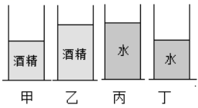
（3）若一个同学正确选好两个样品后，将一个放在温暖的室内，另一个放在寒冷无风的室外，经过相同时间后讲行对比研究。这个同学设计的方案存在的问题是没控制______相同。该同学发现问题后及时纠正错误并进行了正确实验操作，经过相同时间后，样品的情况如图所示。据此，你认为王丽的猜想是______（选填“正确”或“不正确”）的。
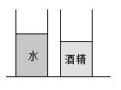
【答案】与空气接触的表面积；乙、丙；温度；正确。
【解析】（1）[1]影响液体蒸发快慢的因素与温度、与空气流速有关和与空气接触的表面积有关，已经控制了温度和空气流速，故还需要控制与空气接触的表面积相同。
（2）[2]有液体种类不同，故液体的体积需要相同，且体积大的蒸发明显，故选择乙丙两组样品。
（3）[3][4]将一个放在温暖的室内，另一个放在寒冷无风的室外，温度是变化的，故没有控制温度相同；酒精蒸发得快，故液体蒸发快慢还与液体的种类有关，故王丽是正确的。

知识点四、液化
1.液化的两种方式
（1）降低温度：如北方的冬天，可以看到户外的人不断呼出“白气”，这是呼出的水蒸气约到冷空气凝结成的小水滴。
（2）压缩体积：如日常见到的打火机中的液体就是在常温下采取压缩气体体积的方法使其液化的。
2.液化放热
液化是汽化的逆过程。汽化需要吸热，液化需要放热。生活中水蒸气引起的烫伤要比开水烫伤更严重，这是因为水蒸气和开水的温度虽然差不多，但是水蒸气液化的时候还会发出大量的热，因而加重烫伤。
3.液化的应用
气体液化后，体积减小，便于储存和运输。如液化石油气、中的液氢和液氧等。
特别提醒
1.所有气体在温度降到足够低时都能液化；
2.有些气体，在常温下采用压缩体积的方法就能液化，如日常生活中使用液化石油气就是利用压缩体积的方法得到的；
3.有些气体，紧靠压缩体积的方法难以液化，常采用压缩体积和降低温度相结合的方法，如氮气的液化。
4.汽化和液化的对比
 | 前后状态变化 | 吸、放热情况 | 方式或方法

汽化 | 液态→气态 | 吸热 | 蒸发或沸腾
液化 | 气态→液态 | 放热 | 降低温度或压缩体积
5.常见的水蒸气液化现象
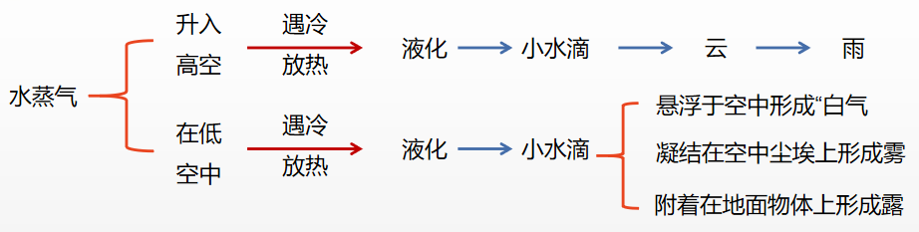
【典例】冬季到来，小明严格执行防护疫情的要求，在路上也注意佩戴口罩。一个大风降温的早上，他从家走到学校，进入教室摘下口罩后发现口罩内壁上有很多水珠，主要是因为（ ）。
A.空气中的水蒸气液化形成 B.人呼出的气体中的水蒸气液化形成
C.空气中的露水凝结而成 D.人的唾液喷在口罩上
【答案】B。
【解析】口罩内壁上的水珠是口中呼中的气体中的温度较高的水蒸气遇冷液化成的小水珠，故B符合题意，ACD不符合题意。
故选B。
【方法帮】
题型一：液化和汽化现象辨析
★易错警示
（1）“白气”不是水蒸气，而是水蒸气越冷液化成的小水滴，水蒸气是看不到的；
（2）“白气”的来源有两种情况：一是高温物体冒出或呼出的水蒸气遇冷液化形成的；二是空气中的水蒸气遇冷液化形成的。
【典例】暑假，小江在两只相同的透明烧杯中分别倒入冰水和热水（如图甲、乙），一会儿发现两只烧杯的杯壁上都出现了小水珠。关于小水珠出现的位置，下列说法正确的是（ ）。
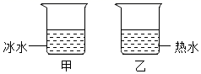
A．甲杯：内壁的液面下方；乙杯：内壁的液面上方；
B．甲杯：外壁的液面下方；乙杯：内壁的液面上方；
C．甲杯：整体的外壁；乙杯：内壁的液面上方；
D．甲杯：整体外壁和内壁的液面上方；乙杯：内壁的液面下方
【答案】B。
【解析】当杯内温度低，杯外温度高，杯外空气中的水蒸气遇到冷的玻璃表面液化成小水珠，沾在外表面。
当杯内温度高，杯外温度低，杯内空气中的水蒸遇冷会液化成小水珠，附在玻璃内表面。
甲杯中放的是冰水，所以杯外的水蒸气遇冷液化成小水珠附着在玻璃的外表面的液面下方；乙杯中装的是热水，杯内温度高，杯内的水蒸气遇冷液化成小水珠附着在玻璃的内表面的液面上方。
故选B。
题型二：探究水沸腾时温度变化的特点
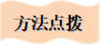考向点拨
1.水沸腾的条件：温度达到沸点，继续吸热；
2.水沸腾曲线的特点：沸腾前，随着加热，水温升高；当水温达到沸点时，沸腾过程水温不变；
3.如何加快实验进度：用温水或减少水的质量；
4.石棉网的作用：受热均匀；
5.硬纸板的作用：减少散热、缩短加热时间；防止热水外溢伤人；
6.使用热水或减少水量：加快实验进度；
7.温度计的使用注意事项：温度计应放在被测物质中间部位、不能碰器壁、读取温度时不能取出温度计；
8.选用水银温度计而不能选用酒精温度计的原因：酒精的沸点低于水的沸点；
9.温度计上部、烧杯上的白气：水蒸气液化形成的小水滴；
10.烧杯口出现白气和烧杯壁出现小水珠的原因：水蒸气遇冷液化形成的小水滴；
11.酒精灯拿开后水继续沸腾：石棉网有余热；
12.不能达到沸腾：火力小，水吸收热量小于散热；
13.水的沸点不到100°C：大气压强较低；
14.水沸腾前气泡变化：逐渐变小；
15.水沸腾后气泡变化：逐渐变大；
16.器材安装顺序：自下而上。
【典例】小明探究水沸腾的实验：
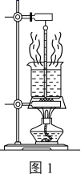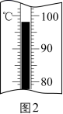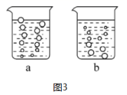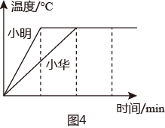
(1)他的操作如图1所示，其中错误之处是______。
(2)纠正错误后，水沸腾时温度计示数如图2所示，为______℃，在图3中图______是水在沸腾时的情况。
(3)分析图4所示图像，分析小明和小华的实验图像为何不同______？
(4)撤掉酒精灯后发现水还能继续沸腾一小段时间，这是为什么______？
【答案】温度计玻璃泡碰到了烧杯底；98；a；水的质量或多少不同；石棉网的温度高于水的沸点，水还能继续吸热。
【解析】(1)细心看图可以知道，温度计的玻璃泡接触到了烧杯的底部，这是不允许的，故其中错误之处是温度计玻璃泡碰到了烧杯底。
(2)水沸腾时温度计示数如图2所示，温度计的分度值为1℃，所以温度计的示数为98℃。
a中的气泡在上升的过程中逐渐变大，是沸腾时的现象，b中的气泡在上升过程中逐渐变小，是沸腾前的现象，故在图3中图a是水在沸腾时的情况。
(3)水的质量过多、水的初温过低、未加盖、酒精的火焰过小，都会造成加热时间过长。从图中看，无盖，所以可能是水的质量过多，或酒精灯火焰小或水的初温过低等。
(4) 撤掉酒精灯后，石棉网上有余热，水仍能从石棉网上吸热，故发现水还能继续沸腾一小段时间的原因是石棉网的温度高于水的沸点，水还能继续吸热。
题型三：探究影响蒸发快慢的因素
解题通法
判断蒸发快慢的方法
明因素 | 明确影响蒸发快慢的因素：液体的温度、液体与空气的接触面积、液体表面空气的流动速度
晓影响 | 液体温度越高，与空气接触面积越大，表面空气流动的速度越大，蒸发越快

以上内容仅为本文档的试下载部分，为可阅读页数的一半内容。如要下载或阅读全文，请访问：https://d.book118.com/548020132115006041

